La Asociación Metalgráfica Española (AME) presenta un vídeo divulgativo para transmitir los beneficios de los envases y cierres metálicos

- La nueva iniciativa de AME tiene por objetivo explicar de forma más directa los valores de este tipo de cierres y envases y llegar al consumidor final
- Siguiendo con el lema “El Metal Se Recicla Para Siempre”, el vídeo pretende mostrar a la sociedad sus beneficios y ventajas medioambientales y de consumo

Puedes ver el vídeo completo aquí
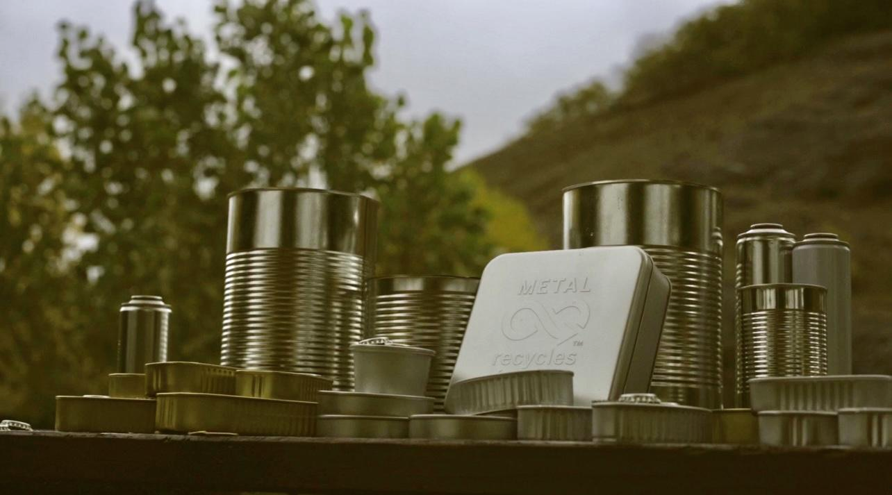

Madrid, xx de noviembre de 2022.- La Asociación Metalgráfica Española (AME) continúa con su labor de información y divulgación a los consumidores de las ventajas y beneficios de los envases y cierres metálicos.
Con este propósito, ha presentado un vídeo que muestra alguna de las situaciones cotidianas en las que se hace uso de estos envases y cierres, cómo reciclarlos correctamente y el importante papel que tiene en la economía circular, ya que gracias a que es infinitamente reciclable posibilita la fabricación de otros objetos.
A lo largo del vídeo, de dos minutos de duración, se muestra una gran cantidad de contextos en los que el metal está presente en el consumo diario a través de los envases y los cierres -latas de conserva y bebidas; aerosoles; envases industriales como el de pintura o decorativos como una caja metálica de galletas; chapas (tapón corona); tapas o el precinto metálico del vino- y cómo todos ellos deben depositarse en el contenedor amarillo para su correcta separación y reciclado.
También se hace referencia a las características del metal respecto al proceso de reciclaje: se trata de un material permanente que puede reciclarse de manera infinita sin perder sus cualidades físicas ni químicas. Por eso, todo el vídeo tiene un hilo conductor, el logo infinito de “el metal se recicla para siempre”, que refuerza esta ventaja.
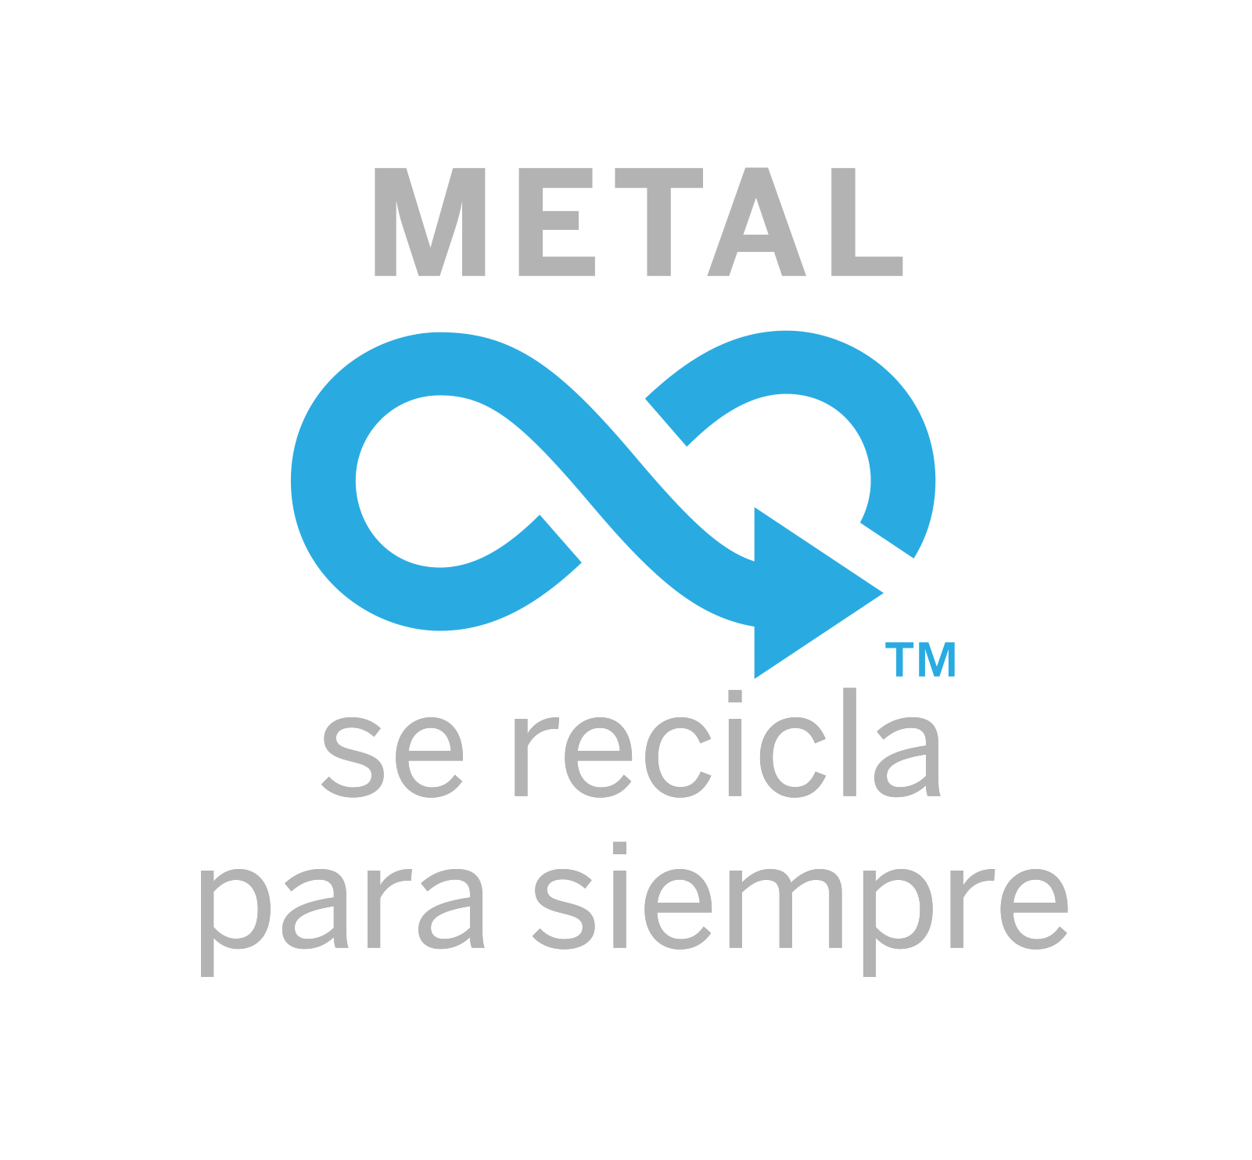
Esta acción se enmarca en la campaña que la Asociación Metalgráfica Española ha puesto en marcha para difundir los valores del metal como material de envasado y conseguir informar a los consumidores de las ventajas de su uso y su sostenibilidad.

Sobre AME
AME, Asociación Metalgráfica Española, es la mayor organización empresarial del sector de la fabricación de envases y cierres metálicos en aluminio y hojalata. Fundada en 1927, es también una de las organizaciones sectoriales más antiguas de España. Agrupa a 30 compañías asociadas y 12 adheridas, desde grandes multinacionales a empresas familiares de capital español fabricantes de envases y cierres metálicos ligeros, tapas, tapones y precintos metálicos, y actividades afines como la decoración y barnizado de planchas metálicas y su estampación.

Para más información:
Actitud de Comunicación
Mirella Palafox Tel.: 91 302 28 60
ame@actitud.es

